Календарь знаменательных и памятных дат по
Новоржеву и Новоржевскому району на 2023 год

11 марта – 75 лет со дня рождения Владимира Валентиновича Егорова
Егоров Владимир Валентинович
1948-2022
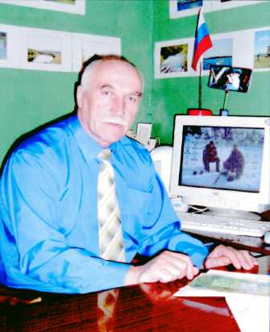
Владимир Валентинович родился 11 марта 1948 года в деревне Бутырки Псковского района Псковской области. После окончания Псковского государственного педагогического института с 1969 по 1976 год работал в Выборской средней школе учителем физики, затем заместителем директора.
С 1976 по 1989 год работал директором Новоржевской средней школы. В 1989 году избран заместителем председателя Новоржевского райисполкома. С 1992 года - первый заместитель главы администрации района, куратор социальной сферы. В те годы под его руководством была разработана и осуществлялась программа самообеспечения жителей района, создана сеть муниципальных торговых предприятий, где предоставлялись льготы почти тысяче человек малообеспеченных. Открыты районный Дом ветеранов, социальная больница, межрайонный детский приют, построены Барановская школа, ряд клубов и библиотек.
С 1996 по 2007 год В. В. Егоров возглавлял редакцию районной газеты «Земля новоржевская». Обладая широкой эрудицией, богатым профессиональным и жизненным опытом, он направил усилия коллектива журналистов на всестороннее освещение жизни района. С каждым годом рос тираж газеты.
С 2007 года работает заместителем главы района, занимается вопросами местного самоуправления. Вся трудовая деятельность Владимира Валентиновича Егорова связана с новоржевским краем, более тридцати лет занимается он его историей. Собранные краеведческие материалы легли в основу экспозиций музеев Выборской и Новоржевской школ.
В.В. Егоров известен как автор пяти книг - свидетельств пристального наблюдения за нашим бытием и природой, которая покорила не одно поколение живущих.
Со многими работами читатели познакомились на страницах альманахов «Костер у Сороти» и районной газеты «Земля новоржевская».
Все тексты очерков богато иллюстрированы фотографиями автора, что позволяет сделать описываемые места и события более узнаваемыми.
Работы Владимира Валентиновича Егорова не могут остаться без внимания читателей, потому что написаны о родном и знакомом, проникнуты любовью к Новоржевской земле и людям, живущим на ней.

- Гринченкова, В. С любовью к краю новоржевскому / Гринченкова В. // Земля Новоржевская (Новоржевский р-н). - 2008. - 14 марта. - С. 3. - О трудовой деятельности педагога, журналиста, автора книг по истории новоржевского края Владимира Валентиновича Егорова. К 60-летию со дня рождения. Фото.

- "Зовут меня родные дали..." : к 60-летию Владимира Валентиновича Егорова : библиографический указатель литературы : [буклет] / [Новоржев. район. б-ка]. - Новоржев : [б. и.], 2008. - [2] отд. л.

15 апреля - 140 лет со дня рождения Бориса Сергеевича Трояновского (15 апреля 1883, с. Ругодево, Новоржевский у., Псковская губ. – 12 июня 1951, Ленинград), выдающегося исполнителя, виртуоза-балалаечника.
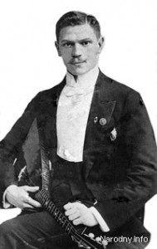
Трояновский Борис Сергеевич
1883-1957г.

Родился 03 апреля 1883 г. в семье мелкого служащего. В раннем детстве увлёкся игрой на балалайке, перенимая навыки игры у односельчан. В начале 1890-х годов семья переехала в Псков.
Во время учёбы в реальном училище г. Великие Луки участвует в публичных концертах, даёт частные сольные концерты.
После окончания училища приезжает в Санкт-Петербург, где в 1904 году становится, по приглашению В. В. Андреева, солистом первого в истории России Русского оркестра народных инструментов. В составе оркестра выступал в Германии, Англии, Франции и Северной Америке.
С 1911 года ведёт самостоятельную концертную деятельность, успешно гастролирует по городам Российской империи, Швеции, Дании и Румынии.
В 1919 году становится организатором и первым руководителем Московского Великорусского оркестра.
В 1920-е годы принимал участие в организации в г. Боровичи крупной фабрики по изготовлению народных щипковых музыкальных инструментов — домр и балалаек.
В 1930-е годы много гастролировал по СССР, давал концерты в сельских и рабочих клубах, организовывал творческие смотры и конкурсы исполнителей на народных инструментах.
В годы Великой Отечественной войны (1941—1945) находился в блокадном Ленинграде, выступал в госпиталях, в воинских частях, на предприятиях Ленинграда.
Похоронен в Ленинграде на «Литераторских мостках» Волконского кладбища.
- Жизнь и творчество Б. С. Трояновского / сост. К. Юноки-Оиэ, А. В. Афанасьев. - М. : "Пробел - 2000", 2002. – 160 с. : ил.
- Псковская энциклопедия / гл. ред. А. И. Лобачёв. – Псковская энциклопедия, 2003. – 910 с. : ил.
- Псковский биографический словарь. – Великолукская городская типография, 2002. – 529 с.
- Максимов, Е. И. Б. С. Трояновский / Е. Максимов // Российские музыканты-самородки : Факты. Документы. Воспоминания. - М. : Сов. Композитор, 1987. - С. 172-197.

6 сентября - 80 лет со дня гибели Александра Викторовича Германа (23 мая 1915, Петроград – 6 сентября 1943, д. Житница, Новоржевский р-н, Псковская обл.), Героя Советского Союза.
Герман Александр Викторович
1915-1943 г.
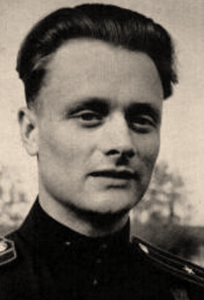

Александр Викторович Герман родился 23 мая 1915 года в Петрограде, учился в автостроительном техникуме, затем в военном училище и в Москве при академии им. М. В. Фрунзе. С началом войны был прикомандирован к штабу Северо-Западного фронта, где занимался формированием специальных групп для заброски в тыл противника.
24 мая 1942 года старший лейтенант А. В. Герман был назначен командиром 2-й Особой бригады, переименованной вскоре в 3-ю Ленинградскую партизанскую бригаду. Во многом благодаря командиру в бригаде была выработана своя тактика ведения боевых действий - гибкие, подвижные подразделения бригады наносили короткий, неотвратимый удар, а затем быстро исчезали, не вступая в бой с противником. Как вспоминает К. Д. Карицкий - один из известных партизанских командиров, «его (Германа) выдающиеся организаторские приемы, его тактическое мастерство стали общим достоянием».
1943 год - разгар «рельсовой» войны партизан против фашистов. Бригада Германа внесла немалый вклад, взрывая рельсы, эшелоны, мосты. Имя Германа вызывало бешенство в штабе охранных войск группы армий «Север». Была подготовлена широкомасштабная карательная операция против бригады. В ночь с 5 на 6 сентября в Житницком бою легендарный комбриг А. В. Герман погиб.
6 сентября 1963 года в 20-ю годовщину его гибели в деревни Житница Новоржевского района был открыт обелиск. Посмертно А. В. Герману было присвоено звание Героя Советского Союза.
Литература:
Воскресенский, М. Л. Герман ведет бригаду : воспоминания партизана / М. Л. Воскресенский. - Ленинград : Лениздат, 1965. - 215 с. : ил.
Масолов, Н. Ленинград в сердце моем : (об А. В. Германе) / Н. Масолов. - Москва : Политиздат, 1981. - 125 с. : ил.
Бакусов, Г. Навечно в памяти народной / Г. Бакусов // Стерх. – 2003. – 6 сент. – С. 8-9.
Легендарный комбриг : [к 95-летию со дня рождения Александра Викторовича Германа - командира 3 Ленинградской партизанской бригады] // Земля Новоржевская. - 2010. - 28 мая. - (Памятная дата).
Павлов, М. Имена героев не забыты / М. Павлов // Земля Новоржевская. - 2013. - 13 сент. (№ 74). - С. 2.
В канун 70-летия со дня гибели легендарного командира 3-й Ленинградской партизанской бригады А. В. Германа на центральной улице города, носящей имя героя, состоялось открытие мемориальной доски.
Васильева, Л. Неуловимый отряд товарища Германа : командир партизан смог создать в тылу врага настощий укрепрайон / Л. Васильева ; фото из архива «Псковской провинции» и с сайта // Псковская правда. - 2020. - 10-16 июня (№ 15-В). - С. 34, 35.
Все, что происходило в жизни Александра Германа, может показаться фантазией и выдумкой, желанием приукрасить подвиги партизан. Но эти события имеют документальное подтверждение и свидетельствуют о военных новациях и нестандартных решениях талантливого командира, которому было 28 лет.
Никитенко, Н. В. Партизанские комбриги: люди и судьбы: (командиры партизанских бригад, действовавших на оккупированной территории Ленинградской и Калининской областей в годы Великой Отечественной войны) / Николай Васильевич Никитенко. - Псков : Великолукская городская типография, 2010 (Великие Луки). - 398 с. : ил., портр.

1 мая – 90 лет со дня рождения поэта Алексея Дмитриевича Моисеева

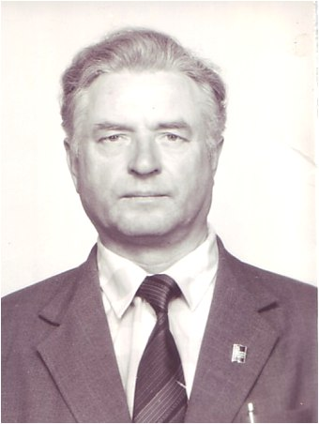
Моисеев Алексей Дмитриевич
1933-1998 г.

Алексей Дмитриевич родился 1 мая 1933 года в д. Конохново Выборской волости Новоржевского района, в семье крестьянина.
В 1940 году семья Моисеевых переехала в Карелию, где после советско-финской войны оказалось много пустующих земель. Но не успели обосноваться на новом месте, как началась Великая Отечественная война. Месяц семья пешком добиралась до Питера – и попала в блокаду. Но им повезло. По льду Ладожского озера их вывезли на «большую землю» и эвакуировали в Красноярский край.

…Давно это было, давно и недавно
Не гаснет от времени память моя
Война уходила в далекие страны
И мы возвращались в родные края.
Из Сибири Моисеевы вернулись лишь после войны.
Отслужив в армии, Алексей Дмитриевич вернулся в район. Работал и электриком в МТС, и инструктором райкома комсомола, и заведующим Выборским клубом, и председателем колхоза «Комсомолец».
Более 20 лет Алексей Дмитриевич руководил большими партийными организациями совхоза «Выборский» и ПМК-2 объединения «Псковмелиора-ция». В 1987 году его избрали председателем Выборского сельского Совета.
В 1993году вышел на пенсию.
Писать стихи Алексей Дмитриевич начал «смолоду, лет с 14», как он сам говорил. Многие опубликовала местная газета в 70-80-х годах. В основном, это была лирика, в стихах звучит восхищение красотой родной земли, деревенским пейзажем. Его трогает шелест листвы за окном, весенний перезвон капели, звон косы на утреннем покосе и серебро росы на траве. И все это рождало поэтические строки.
Подборки его стихов есть в нескольких выпусках альманаха «Костер у Сороти». В1997 году басни А.Д. Моисеева вышли отдельной книжкой в новоржевском издательстве «Братина».
В октябре 1998 года Алексей Дмитриевич после длительной и тяжелой болезни ушел из жизни.

Произведения, изданные в книгах и сборниках

- Моисеев, А. Д. Стихи / А. Д. Моисеев // Костер у Сороти: сб. лит.произв. профессиональных и самодеятельных авт. Новоржевского р-на / сост. А. А. Болдин. – М.: Прометей, 1990. – Вып. 1. - С. 114-115.

- Моисеев, А. Д. Басни / А. Д. Моисеев. – Новоржев, 1997. – 39 с.

- Моисеев, А. Д. Стихи / А. Д. Моисеев // Костер у Сороти: альманах / сост. М. И.Федоров. – Новоржев, 1997. – Вып. 3. – С. 45-46.

- Моисеев, А. Д. Стихи / А. Д. Моисеев // Костер у Сороти: сб. лит.произв. самодеятельных авт. Новоржевского и Пушкиногорского районов / сост. М. И. Федоров, В. Н. Колосов. – М.: Робин, 1998. – [Вып. 4]. – С. 69-72.
- Моисеев, А. Д. Стихи / А. Д. Моисеев // Костер у Сороти: сб. лит. произв. авт. Новоржевского р-на / ред.-сост. В. Н. Колосов. – Новоржев, 2001. – Вып. 5. – С. 135-137.
- Моисеев, А.Д. Стихи / А.Д. Моисеев // Костер у Сороти: сб. лит. произв. авт. Новоржевского р-на / ред.-сост. В. Н. Колосов. – Новоржев, 2009. – Вып. 7. – С. 94-96.

